«Согласовано»  председатель Управляющего совета  _____________________Чучуева Н.Б.  «__10__»_августа_________ 2012 г. | «Утверждаю»  Директор МОУ «Средняя общеобразовательная школа № 17»  ________________________ И.Е. Жогина  «__10__»_августа_________ 2012 г.

ПУБЛИЧНЫЙ ДОКЛАД
о деятельности
муниципального общеобразовательного учреждения «Средняя общеобразовательная школа № 17» Воскресенского муниципального района за 2011-2012 учебный год

2012 год

Содержание:

Содержание | страница
- Общая характеристика школы | 3
- Образовательная политика | 4
- Условия осуществления образовательного процесса | 5
- Структура управления школой | 8
- Состав обучающихся | 9
- Педагогические кадры | 12
- Финансовое обеспечение функционирования и развития школы. | 20
- Организация питания | 21
- Обеспечение безопасности | 23
- Состояние здоровья школьников, меры по охране и укреплению здоровья. | 24
- Основные учебные результаты обучающихся и выпускников | 26
- Результаты воспитания учащихся, достижения в мероприятиях в сфере спорта, искусства, технического творчества | 39

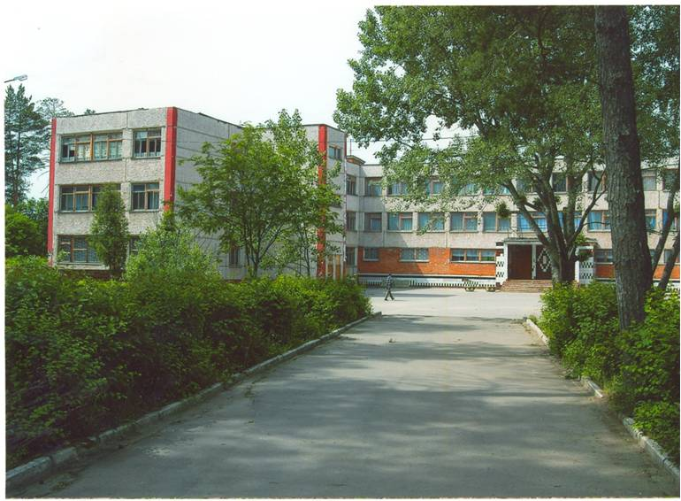

1. Общая характеристика школы

Полное наименование образовательного учреждения в соответствии с Уставом : Муниципальное общеобразовательное учреждение "Средняя общеобразовательная школа № 17"
Юридический адрес: 140203, Московская область, город Воскресенск, улица Гражданская, дом 29
Фактический адрес: 140203, Московская область, город Воскресенск, улица Гражданская, дом 29
Телефоны: тел./факс 8(496) 44-3-26-93, тел. 8(496) 44-3-20-47
Официальный сайт школы: www.150voss17.edusite.ru
Электронный адрес: school17-vos@mail.ru
Лицензия на право ведения образовательной деятельности серия РО № 015802 срок действия с 18.10.2010 по 18.10.2015 г.
Согласно лицензии школа реализует программы: начальное общее образование, основное общее образование, среднее (полное) общее образование; дополнительное образования
Свидетельство о государственной аккредитации: Серия АА № 152394
Регистрационный номер 0768 05 мая 2010 г Свидетельство действительно по 05 мая 2015 года
Учредитель: Воскресенский муниципальный район Московской области в лице муниципального учреждения «Администрация Воскресенского муниципального района Московской области».
Год основания школы – 1978,
Школа расположена в южной части г. Воскресенска в районе поселка «Строитель». Рядом со школой находится автобусная остановка, которая обеспечивают доступность транспорта с любого района города.
Здание школы находится в лесопарковой зоне. МОУ "Средняя общеобразовательная школа № 17" имеет благоприятное эколого-географическое расположение. Это позволяет применять на уроках биологии, географии, ОБЖ и др. такие формы работы как наблюдение, экскурсии, практические работы.
Выгодное соседство с музыкальной школой, стадионом, ДК «Цементник», позволяет школе планировать учебную и внеклассную работу с учетом этих возможностей.

2. Образовательная политика
Основным предметом деятельности школы является реализация общеобразовательных программ начального общего, основного общего, среднего(полного) общего образования, ориентированных на реализацию индивидуальных подходов в условиях фронтального обучения.
На основе лицензии на образовательную деятельность школа реализует дополнительные образовательные программы, программы профессиональной подготовки.
Цель: Создание условий для реализации Национальной образовательной стратегии «Наша новая школа»»
Приоритетные направления работы в 2011 – 2012 учебном году:
1.Введение новых ФГОС начальной школы в первых классах.2. Подготовка учащихся к жизни в высокотехнологичном конкурентном мире через обновление содержания образования.
3.Создание системы поддержки талантливых детей, их сопровождения в течение всего периода обучения в школе.
4.Повышение профессионального уровня учителя.
5.Укрепление материально-технической базы школы.
6.Формирование здоровьесберегающего пространства школы, приоритет здорового образа жизни для каждого ребенка.
Методическая тема: « Современные образовательные технологии как фактор совершенствования форм и методов учебно–воспитательного процесса»»
Для реализации поставленных задач в школе на начало учебного года имелась необходимая нормативно-правовая база, соответствующие локальные акты и положения. Поставленные перед коллективом задачи решаются через совершенствование методики проведения уроков, индивидуальную и групповую работу со слабоуспевающими учащимися и учащимися, мотивированными на учёбу, повышение мотивации к обучению у учащихся, а также ознакомление учителей с новой методической литературой.
В 2011-2012 учебном году первые классы начальной школы перешли на ФГОС нового поколения,

3. Условия осуществления образовательного процесса
Обучение и воспитание в Школе ведется на русском языке.
В 1-е классы принимаются дети 8-го или 7-го года жизни по усмотрению родителей. Прием в образовательное учреждение детей 7-го года жизни осуществляется при достижении ими к 1 сентября учебного года возраста не менее 6 лет 6 месяцев.
Учебный год в Школе начинается 1 сентября.
Продолжительность учебного года во 2-4 классах составляет не менее 34 недель, в первом классе – 33 недели, в 5-11 классах не менее 35 учебных недель и делится на 4 четверти (без учета государственной (итоговой) аттестации)
Продолжительность каникул – не менее 30 календарных дней в течение учебного года, летом – не менее 8 недель. Для обучающихся в первых классах устанавливаются в течение года дополнительные недельные каникулы.
Периодичность проведения промежуточной аттестации:
1 класс - обучение без балльного оценивания знаний
2-9 классы – четверть
10-11 классы - полугодие
Групповые и индивидуальные консультации, кружковая работа, классные часы проводятся в течение недели по расписанию. Продолжительность одного занятия соответствует продолжительности одного урока. В 2011-2012 учебном году была продолжена работа по профильному обучению: социально-экономический профиль.
Учебный план на 2011-2012 учебный год составлен на основании базисного учебного плана 2004 года с внесенными изменениями и сохраняет в необходимом объеме содержание образования. При составлении учебного плана соблюдалась преемственность между ступенями обучения и классами, сбалансированность между предметными циклами, отдельными предметами. Уровень недельной учебной нагрузки на ученика не превышал предельно допустимого. Школьный компонент был распределен на изучение предметов по базисному учебному плану с целью углубления и коррекции знаний учащихся. В старшем звене изучались профильные предметы: экономика, обществознание, право.
Первые классы начали учится по ФГОС нового поколения.
Образовательная программа школы и учебный план школы предусматривают выполнение государственной функции школы – обеспечение базового общего среднего образования, развитие ребенка в процессе обучения. Главным условием для достижения этих целей является включение каждого ребенка на каждом учебном занятии с учетом его возможностей и способностей. Достижение указанных целей обеспечивается поэтапным решением задач работы школы на каждой ступени образования

Режим работы школы:
Обучение в школе осуществляется в одну смену, во второй половине дня учащиеся получают дополнительное образование по желанию и интересам.
Школа начинает свою работу с 8.00 и заканчивает в 18.00.
Начало занятий - в 8.30.
Продолжительность урока - 45 минут. Продолжительность урока для учащихся 1-ых классов – 35 минут, с января по май-45 минут (пп. 10 09,10.10,10.11,10.12. СанПиН 2.4.2.2821-10), 2–4 классов – 45 минут. Число уроков в день для учеников 1 классов в сентябре – октябре - 3, в последующие месяцы не более 4–х.

Расписание звонков на уроки:
Урок | время |  | перемена
1 урок | 8.30 | 9-15 | Перемена 10 мин.
2 урок | 9.25 | 10.10 | Перемена 10 мин.
3 урок | 10.20 | 11.05 | Перемена 15 мин.
4 урок | 11.20 | 12.05 | Перемена 10 мин.
5 урок | 12.15 | 13.00 | Перемена 10 мин.
6 урок | 13.10 | 13.55

Занятия организованы по следующей учебной неделе.
1-7 классы - пятидневная рабочая неделя;
8-11 классы - шестидневная рабочая неделя
Количество уроков конкретного класса в неделю определяется учебным планом.
Основной формой организации обучения в школе является классно-урочная система, созданы условия и для индивидуального обучения.
В 2011-2012 учебном году в школе работало 2 группы продленного дня. В группах соблюдались все режимные моменты, прогулки, самоподготовка, клубные часы, спортивные занятия.
Школа расположена в типовом здании, где предусмотрен необходимый объём санитарно-гигиенических условий.
Проектная мощность –900 человек. Наполняемость 387 человек. В учреждении 37 учебных кабинетов:
Кабинет начальных классов | 8
Кабинет русского языка | 4
Кабинет математики | 4
Кабинет истории | 2
Кабинет географии | 1
Кабинет химии-биологии | 1
Кабинет физики | 1
Кабинет иностранного языка | 4
Кабинет музыки | 1
Кабинет ОБЖ | 1
Кабинет изобразительного искусства | 1
Кабинет «Автодело» | 1
Кабинет экономики | 1
Кабинет обслуживающего труда | 1
Мастерская технического труда | 1
Кабинет информатики | 1
Кабинет информационных технологий | 1
Кабинет ГПД | 3
Школьная столовая рассчитана на 250 посадочных мест.
Имеется медицинский и процедурный кабинеты. Медицинский кабинет полностью укомплектован медицинским оборудованием. Медицинское обслуживание осуществляется медицинской сестрой (1 ставка) и врачом (0,5 ставки) поликлиники МУЗ ГБ №2
Имеется библиотека, читальный зал на 24 места, книгохранилище.
Фонд библиотеки – 24 684 экземпляра
Из них:
- Художественная и методическая литература – 15 444 экземпляра.
- Фонд учебников – 9 240 экземпляров.
Количество читателей – 393 человека, что составляет 90% от числа учащихся и педагогов школы.
Фонд учебников пополняется за счет бюджетного финансирования и частично за счет средств родителей обучающихся. За счет привлечения бюджетных средств оформляется ежегодная подписка на актуальные журналы, газеты, приобретается методическая литература. Оказывается благотворительная помощь.
В библиотеке имеется компьютер с программой «Библиотека», медиотека по различным предметам.
Спортивный зал площадью 172,5 м2, полностью оборудован спортивным инвентарем. Кроме того, имеется спортивная площадка для игры в баскетбол, волейбол, занятий легкой атлетикой. Занятия по лыжной подготовке проводятся в лесопарковой зоне, примыкающей к школе.

Количество компьютеров в образовательном учреждении (всего) 35
используемых в управлении ОУ 5
используемых в учебном процессе 29
используемых в библиотеке 1
В компьютерном классе -17 компьютеров, все компьютеры c доступом в Интернет.
В школе создана локальная компьютерная сеть (18 компьютеров)
Класс интерактивных технологий оборудован интерактивной доской, телевизором, DVD-плеером, мультимедиа-проектором, 10 компьютерами.
Кабинет «автодело» оборудован разнообразными видами учебных пособий, необходимых для ведения теоретических и практических занятий по техническому обслуживанию и эксплуатации машин. В классе есть учебный автотренажер, почти со всеми расположенными в нем узлами и деталями механизмов управления, позволяющий обучаемому успешно отрабатывать первые упражнения по вождению в стандартных условиях.
Для решения задач по правилам дорожного движения имеется учебный стол-макет.
В классе имеется витрина, где собраны всевозможные детали и механизмы автомобиля.
В кабинете русского языка литературы (учитель Морозова Н.А.) имеется – все необходимое в помощь учителю: компьютер, мультимедиа-проектор, телевизор, видео магнитофон + DVD ,слайд-проектор, интерактивная доска.
В кабинете имеются не только традиционные плакаты с разъяснением основных правил языка и построения литературной речи, а также DVD с классическими экранизациями программных литературных произведений, аудиокниги, слайды. Наглядные материалы помогают приблизить исторические реалии изучаемого произведения, увлечь ими учеников.
Современной мебелью оснащены 16 кабинетов.
За период 2011 – 2012 учебного года материальная база школы пополнилась 1 ноутбуком. Обновлена мебель в учебных кабинетах, капитально отремонтирован спортивный зал.

- Структура управления школой

Управление школой осуществляется в соответствии с Законом Российской Федерации “ Об образовании” и Уставом на принципах демократичности, открытости, приоритета общечеловеческих ценностей, охраны жизни и здоровья человека, свободного развития личности.
Управление Учреждением строится на принципах единоначалия и самоуправления.
Администрация школы:
Директор: Жогина Ирина Евгеньевна
Заместитель директора по учебной работе: Смолина Ирина Геннадьевна .
Заместитель директора по учебно-воспитательной работе: Серикова Татьяна Викторовна ;
Заместитель директора по безопасности: Сергеева Татьяна Николаевна
Административное управление осуществляет директор и его заместители. Основной функцией директора школы является координация усилий всех участников образовательного процесса через педагогический совет, методический совет, Управляющий совет.
Заместители директора реализуют прежде всего оперативное управление образовательным процессом и осуществляют мотивационную, информационно-аналитическую, планово-прогностическую, организационно-исполнительную, контрольно-регулировочную и оценочно-результативную функции. Эффективность управления образовательным учреждением, конечные результаты работы его звеньев в значительной мере зависят от целостности и соответствующего организационно-методического и информационного обеспечения.
Формами самоуправления являются Педагогический Совет, Управляющий Совет школы, Совет школы.
Высшим органом самоуправления Учреждения является Управляющий Совет школы, состоящий из членов педагогического совета, представителей детского самоуправления, родительского комитета.
Управляющий Совет школы возглавляет Чучуева Наталья Борисовна.
Родительские комитеты созданы в каждом классе, их возглавляют активные родители.
В соответствии с основными задачами школы выстраивается система управления образовательным процессом:
Проектирование оптимальной системы управления образовательным учреждением осуществляется с учетом социально-экономических, материально-технических и внешних условий в рамках существующего законодательства РФ.

- Состав обучающихся
В школе на начало 2011-2012 учебного года обучалось 383 учащихся , на конец учебного года —389 человек.
Обучение осуществлялось в одну смену.
Средняя наполняемость классов 23,7 человека
1 ступень обучения (начальная школа) – 152 учащихся
2 ступень обучения (основная школа) – 188 учащихся
3 ступень обучения (средняя школа) – 49 учащихся
Количественный состав обучающихся в МОУ «СОШ № 17»
 |  | 2010-2011 |  | 2011-2012
 | Ступени обучения | классы | Кол-во учащихся | классы | Кол-во учащихся
1 | Начальная | 6 | 137 | 7 | 152
2 | Средняя | 9 | 214 | 8 | 188
3 | Старшая | 2 | 52 | 2 | 49
 | Итого | 17 | 403 | 17 | 389

Количественный состав учащихся в МОУ «СОШ № 17»
Сравнение 2011-2012 уч.года с 2010-2011 учебным годом
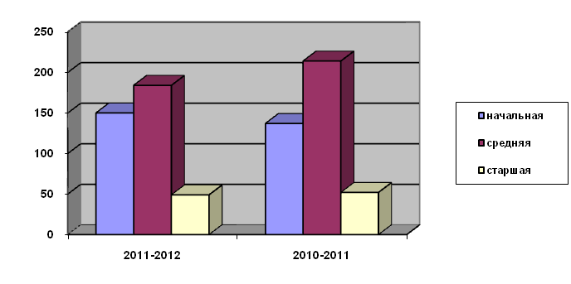

Средняя наполняемость классов в 2011-2012 учебном году

1 | Начальная ступень | 22
2 | Средняя ступень | 23
3 | Старшая ступень | 26

Количество классов по содержанию образования
№ | Содержание образования | Классы
1 | Общеобразовательный класс | 1-а, 1-б, 2-а, 2-б, 3-а, 3-б, 4-а, 5-а, 6-а, 7-а, 7-б, 8-а, 8-б, 9-а, 9-б
2 | Профильный класс  (социально-экономический) | 10-а  11-а

В микрорайоне проживают семьи разного культурного и образовательного уровня.
В основном, в школе обучаются дети из семей рабочих и служащих. Число семей, где оба родителя имеют высшее образование незначительно. По уровню материальной обеспеченности большинство семей на уровне прожиточного минимума и ниже.

Сводные данные по социальным категориям на 2011-2012 учебный год.

№ | Перечень | 2009-2010 | 2010-2011 | 2011-2012
 | Количество детей состоящих на учёте в ОДН | 5 | 9 | 10
 | Количество детей состоящих на учёте в КДН | 1 | 3 | 9
 | Количество детей состоящих на внутришкольном учёте | 3 | 6 | 11
 | Количество неблагополучных семей | 9 | 8 | 2
 | Количество детей из неблагополучных семей | 11 | 10 | 2
 | Количество неполных семей | 97 | 99 | 99
 | Количество детей проживающих в неполных семьях | 111 | 113 | 115
 | Дети под опекой | 10 | 8 | 12
 | Количество иногородних семей | 44 | 42 | 44
 | Количество детей из данных семей | 53 | 51 | 55

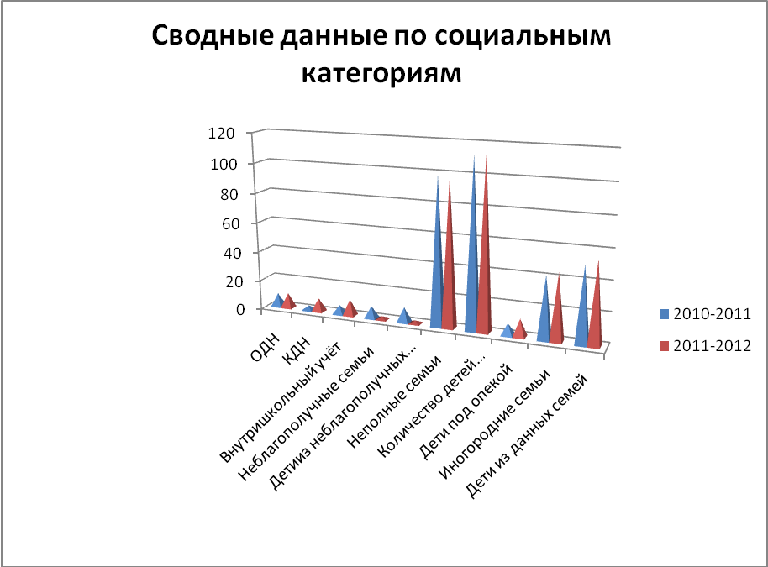

Педагогические кадры
Кадровый потенциал является наиболее важным ресурсом, позволяющим осуществлять качественный образовательный процесс. Руководство школы уделяет большое внимание созданию благоприятных условий для поддержки и профессионального развития своих педагогов. Кадровая политика школы направлена на гуманизацию и демократизацию образовательного процесса, повышение уровня профессионализма учителей.
Кадровый состав
учителя | кол-во
Учителей английского языка | 2
Учителей русского языка | 4
Учителей биологии , химии | 1
Учителей географии, Духовного краеведения Подм. | 1
Учителей ИЗО, МХК | 1
Учителей информатики | 1
Учителей истории | 2
Учителей математики | 5
Учителей музыки | 1
Учителей начальных классов | 7
Учителей немецкого языка | 1
Учителей технологии | 3
Учителей физики | 1
Учителей физической культуры | 2
Учителей экономики | 1
Воспитатели | 1
Социальный педагог | 1
Педагог- организатор по спорту | 1

Образование преподавателей
Высшее образование | 27 человек
Среднее профессиональное образование | 3 человек
Незаконченное высшее образование | 3 человек

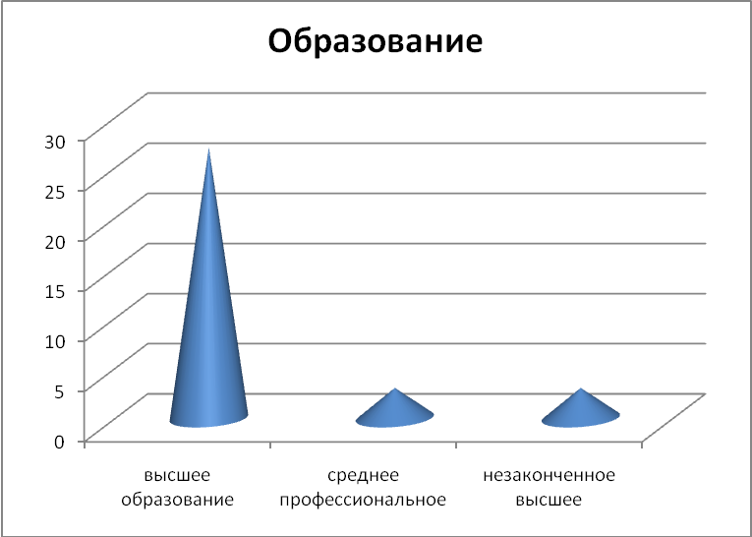

- Работающих пенсионеров – 17 человек
- Средний возраст педагогов – 52 года

Педагоги школы отмечены наградами:
- «Отличник народного просвещения» - 2 человек;
- «Почетный работник общего образования Российской Федерации» - 1 человек;
- Почетной грамотой Министерства образования РФ – 5 человек;
- Ветеран труда – 8 человека.
В школе работает творческий коллектив, не стоящий на месте, всегда работает в поиске интересных дел и методов. Благоприятный климат способствует профессиональному росту и развитию педагогов.
Поощряются и материально стимулируются инновационная деятельность педагогов, творческие начинания.
Учителя объединены в методические объединения, творческие группы.
Традиционно в школе в течение учебного года работают методические объединения по предметам: В школе действуют следующие методические объединения :
- ШМО учителей русского языка и литературы
- ШМО учителей иностранного языка
- ШМО учителей начальных классов
- ШМО учителей математики, физики, информатики
- ШМО учителей истории и естественнонаучного цикла (история, обществознание, право, география химия, биология);
- ШМО учителей эстетико-оздоровительного цикла(музыка, ИЗО, технология, ОБЖ, физическая культура).

Методические темы ШМО
- ШМО учителей русского языка и литературы (руководитель Морозова Н.А.) «Использование инновационных образовательных технологий в обучении русскому языку и литературе»
- ШМО учителей естественно-математического цикла (руководитель Соловьева О.А.)
«Дифференцированный подход в обучении учащихся, овладение ими математическими знаниями, необходимыми в практической деятельности и для продолжения высшего образования»
- ШМО учителей иностранного языка (руководитель Петровичева М.П..)
«Проектная технология как эффективное средство развития самостоятельной активности учащихся при изучении иностранного языка »
- ШМО учителей истории и естественно-научного цикла (руководитель Фролова З.А.)
«Внедрение в учебно-воспитательный процесс информационных, здоровьесберегающих, проектных технологий и образовательного мониторинга как одно из условий повышения качества образования»
- ШМО учителей эстетико-оздоровительного цикла (руководитель Меркулова М.В.)
" Внедрение в учебно-воспитательный процесс информационных, здоровьесберегающих, проектных технологий и образовательного мониторинга, как одно из условий повышения качества образования"
- ШМО учителей начальных классов (руководитель Евдокимова Н.В..)
«Изучение и внедрение современных технологий с целью активации познавательной деятельности и формирование здорового образа жизни младших школьников»

Необходимо отметить, что педагоги посещают не только предметные курсы, но и по охране труда, информационным технологиям, классному руководству, тем самым повышая не только мастерство, но и свой кругозор.
Повышение квалификации педагогов и руководящих работников образования является необходимой составляющей педагогической и управленческой деятельностями .
В 2011-2012 учебного года прошли курсовую подготовку 20 преподавателей.

№ п/п | Ф.И.О.  (полностью) | Должность | Тема
1 | Андреева Ольга Владимировна | Учитель информатики | Методика преподавания алгоритмизации и программирования в курсе информатики в средней школе  Актуальные проблемы обучения информатике в условиях введения новых Федеральных государственных образовательных стандартов общего образования  Подготовка экспертов ГИА по математике
2 | Зиброва Ирина Александровна | Учитель русского языка и литературы | Обучение русскому языку и литературе в образовательном учреждении  «Основы религиозной культуры и светской этики» модуль «Основы православной культуры»
3 | Кочергина Елена Владимировна | Учитель начальных классов | Технологии воспитательной деятельности в современной школе  «Основы религиозной культуры и светской этики» модуль «Светская этика»  «Электронные таблицы и основы баз данных. Текстовые документы и мультимедийные презентации.»
4 | Лаврухина Татьяна Сергеевна | Учитель физической культуры | Совершенствование педагогического мастерства специалистов по физической культуре и спорту
5 | Никишина Юлия Юрьевна | Учитель начальных классов | Проектирование рабочей учебной программы и формирование УУД  «Технологии воспитательной деятельности в современной школе»
6 | Николаенко Елена Анатольевна | Учитель английского языка | Новые информационно коммуникативные технологии и их роль в преподавании английского языка
7 | Смолина Ирина Геннадьевна | Заместитель директора по УВР | Методика разработки основной образовательной программы ступени начального общего образования  Организационное, методическое и информационное обеспечение и сопровождение региональной системы электронного мониторинга состояния и развития образовательных систем Московской области  Диагностика качества подготовки выпускников по обществознанию в условиях новых форм итоговой аттестации  Актуальные проблемы профессионального совершенствования работников образования в рамках сетевого взаимодействия  Обучение по охране труда  «Электронные таблицы и основы баз данных. Текстовые документы и мультимедийные презентации.»
8 | Ускова Татьяна Дмитриевна | Учитель начальных классов | Технологии воспитательной деятельности в современной школе  ФГОС второго поколения: опыт работы и проблемы введения
9 | Петровичева Марина Петровна | Учитель иностранного языка | «Проектирование рабочей предметной программы и формирование универсальных учебных действий
10 | Новикова Наталья Васильевна | Учитель иностранного языка | «Проектирование рабочей предметной программы и формирование универсальных учебных действий
11 | Николаенко Елена Анатольевна | Учитель иностранного языка  Учитель музыки | «Проектирование рабочей предметной программы и формирование универсальных учебных действий  «Проектирование рабочей предметной программы и формирование универсальных учебных действий
12 | Житникова Любовь Сергеевна | Воспитатель ГПД | Курсы в МГОСГИ
13 | Шатеева Любовь Юрьевна | Учитель начальных классов | ФГОС второго поколения – опыт работы и проблемы
14 | Гуляева Татьяна Алексеевна | Учитель начальных классов | ФГОС второго поколения – опыт работы и проблемы
15 | Нестерова Светлана Александровна | Учитель искусства | Декоративно-прикладное творчество (лепка) в духовно-нравственном и эстетическом воспитании детей  Русская иконография и её роль в духовно-нравственном воспитании уч-ся  «Электронные таблицы и основы баз данных. Текстовые документы и мультимедийные презентации»
16 | Морозова Надежда Алексеевна | Учитель русского языка | Новые формы организации подготовки учащихся 11 классов общеобразовательных учреждений к ЕГЭ по русскому языку  Подготовка председателей предметных комиссий ГИА
17 | Сухарева Светлана Викторовна | Учитель физики | Практикум решения физических задач при подготовке выпускников к Государственной (итоговой) аттестации за курс среднего (полного) общего образования  «Электронные таблицы и основы баз данных. Текстовые документы и мультимедийные презентации.»
18 | Парфенова Людмила Анатольевна | Учитель биологии | Современные проблемы биологического образования
19 | Демина Надежда Викторовна | Учитель иностранного языка | Формирование иноязычной речевой компетенции в условиях общеобразовательной школы
20 | Ныхрикова Анджела Викторовна | Учитель технологии | Обучение по электробезопасности  «Электронные таблицы и основы баз данных. Текстовые документы и мультимедийные презентации.
21 | Серикова Татьяна Викторовна | Заместитель директора по УВР | Обучение по охране труда
22 | Жогина Ирина Евгеньевна | Директор | Обучение по охране труда  Электронные таблицы и основы баз данных. Текстовые документы и мультимедийные презентации
23 | Бабурина Елена Васильевна | Учитель русского языка и литературы | Подготовка экспертов ГИА по русскому языку
24 | Соколова Светлана Ивановна | Учитель русского языка и литературы | Подготовка экспертов ГИА по русскому языку
25 | Соловьева Ольга Антоновна | Учитель математики | Подготовка экспертов ГИА по математике

Выросла активность учителей их стремление к творчеству к педагогическому поиску новых технологий обучения и воспитания учащихся.
В 2011-2012 учебном году прошли аттестацию 9 преподавателей.
на присвоение первой квалификационной категории
–Шатеева Л.Ю., Смолина И.Г., Смирнова В.С., Жогина И.Е., Бабурина Е.В., Сухарева С.В. и воспитатель ГПД Житникова Л.С.;
на присвоение высшей квалификационной категории
- Нестерова С.А., Кочергина Е.В.;
на соответствие занимаемой должности - Демина Н.В.;
на присвоение первой квалификационной категории
- Смолина И.Г.(заместитель директора по УВР)
Квалификационные категории
Квалификационная категория | Количество преподавателей, воспитателей
Высшая | 8
Первая | 21
Без категории | 4

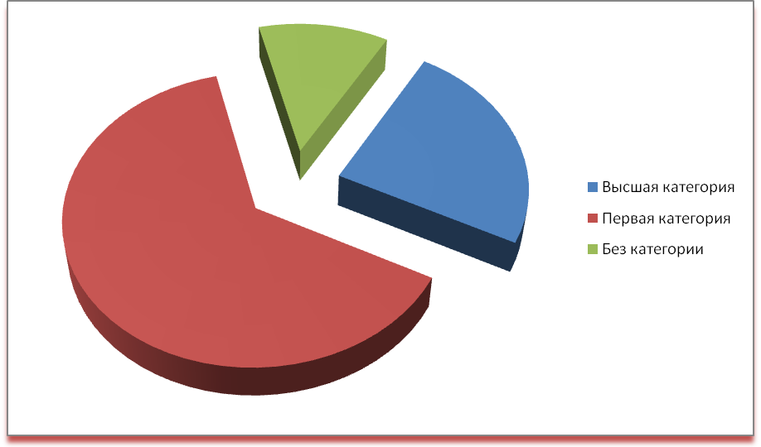

В 2012 году в соответствии с планом работы школы в целях реализации преемственности между дошкольными учреждениями и МОУ «СОШ № 17»:
- были показаны открытые уроки учителя начальных классов : Ускова Т.Д. и Гусенко Н.В.,
- Ускова Т.Д. и Гусенко Н.В., выступили на семинаре учителей начальной школы и воспитателей Д/с № 6, Д/с №9 по теме « Реализация преемственности между детским садом и начальной школой, как условие успешности и развития школьников
-были проведены экскурсии для детей МДОУ № 6 и МДОУ № 9.
В соответствии с планом работы Управления образования на Апрель были показаны открытые уроки Ныхриковой А.В. для учителей технического труда района.
Учителя успешно выступали на РМО: Андреева О.В. (учитель математики), Серикова Т.В. (учитель математики), Морозова Н.А. (учитель русского языка и литературы), Соколова С.И. (учитель русского языка и литературы), Меркулова М.В. (учитель технологии), Ускова Т.Д. (учитель начальных классов), Кочергина Е.В. (учитель начальных классов)
Для успешной работы необходимо всем учителям обучиться владению ИКТ, повышать свою квалификацию, применять на уроках различные методики и технологии, ввести электронные журналы и дневники, обмениваться опытом работы с коллегами на ШМО, РМО, на различных сайтах в интернете.

- Финансовое обеспечение функционирования и развития школы.

Школа получает бюджетное нормативное финансирование, но его размеры, к сожалению, недостаточны для обеспечения эффективного образовательного процесса и развития школы.
Финансовый отчет об исполнении плановых показателей бюджета
за 2011 год
№ п. |  | Показатели | Значение
1 |  | Расходы бюджета ОУ на общее образование (учебники) в тыс. руб. | 205,23
2 |  | Доходы от предпринимательской деятельности ОУ в тыс. руб. | ---
3 |  | Благотворительная (спонсорская) помощь ОУ в тыс. руб. | 250,0
4 |  | Годовой бюджет учреждения | 19093,466
5 |  | ФОТ учреждения | 9772,5
6 |  | ФОТ учителей учреждения
Реестр произведенных расходов за 2011 год
Статья расходов | Сумма (тыс.руб.)
Поставка электроэнергии | 491,7
Теплоснабжение и горячее водоснабжение | 1577,99
Отпуск воды и прием сточных вод | 86,09
Услуги связи «Ростелеком» | 25,4
Услуги Интернет | 21,7
Услуги по техническому обслуживанию КТС и полиции | 35,4
Услуги по вывозу мусора | 44,33
Услуги по обслуживанию АПС | 260,0
Ремонт оборудования столовой | 27,59
Испытания электрооборудования | 15,68
Медицинский осмотр сотрудников | 26,32
Услуги по дезинфекции | 39,96
Аттестация рабочих мест тех.работников | 14,3
Подготовка кадров | 12,0
Изготовление печатной продукции | 2,0
Приобретение медикаментов | 1,9
Линолеум | 100,0
Аварийные ремонтные работы системы отопления и водоснабжения | 12,5
Замена вентиляции в столовой | 98,86
Замена электросчетчиков | 39,76
Капитальный ремонт спортзала | 1351,9
Приобретение ноутбука | 23,0
Приобретение хозтоваров и электротоваров | 6,63
Канцтовары, электротовары для школы | 12,9
Методическая литература | 40,8
Итого расходов: | 4368,71

- Организация питания
Организация питания осуществляется «Потребительское общество РайПО». Для организации питания школа имеет специализированное помещение (столовая на 250 посадочных мест)
Технологическое оборудование в столовой

Наименование оборудования | марка | Дата ввода в эксплуатацию
- Мармит 1-х блюд | ЭПМ-5М | 1978
- Мармит 2-х блюд | МСЭ-110 БУ | 1978
- Мясорубка | ПУ-06 б/у | 1978
- Плита электрическая | ПЭСМ -4 | 1978
- Плита электрическая | ПЭСМ -4 | 1978
- Холодильная камера | МВВ-4 Б/У | 1978
- Шкаф жарочный | ЭШ-3 Б/У | 1978
- Электросковорода | СЭСМ-02 Б\У | 1978
- Плита электрическая | ПЭ -0,51 | 1988
- Посудомоечная машина | МПУ-1000 | 1989
- Мясорубка- овощерезка – протирочное устройство | УКМ | 2008
- Ванная моечная 3-х секционная |  | 2008
- Холодильный шкаф | ШН-07 | 2008
- Холодильный шкаф | ШКХ-1.4 | 2008

Питание отвечает санитарно-эпидемиологическими нормам, соблюдается калорийность, разнообразие приготовления блюд.
В 2011-2012 учебном году было организовано бесплатное питание:
- для 152 уч-ся 1-4 классов в размере 10 рублей на один учебный день на каждого обучающегося
- для 237 учащихся 5-11 классов в размере 5 рублей на один учебный день на каждого обучающегося
Режим бесплатного питания: завтраки – 2 раза в неделю,
стоимость завтрака:
для уч-ся 1-4 классов 50 руб., для 5-7 классов 25 руб. ; для 8-11 классов 30 руб.

Бесплатным питанием (обедами) были обеспечены учащихся из многодетных и малообеспеченных семей в размере 17% от общей численности детей посещающих ГПД (17 человек). Стоимость бесплатного обеда 7 руб.00 коп.
С целью увеличения охвата учащихся горячим питанием, поиска новых форм обслуживания детей в школе проводились мероприятия по пропаганде здорового образа жизни, горячего питания среди учащихся, воспитанников и родителей:
- Беседы и классные часы по тематике пропаганды горячего питания среди учащихся;
- Родительские собрания с целью пропаганды горячего питания и здорового образа жизни;
Приказом от 1 сентября в школе был назначен ответственный за организацию питания, создана бракеражная комиссия. Утвержден график работы столовой, схема рассадки учащихся в столовой во время приема пищи. Старшеклассники чаще пользуются буфетом с разнообразным ассортиментом выпечки, соков и витаминных напитков.
На пищеблоке работают профессионалы, знающие технологию и санитарно-эпидемиологические нормы. Осуществляется ежедневный контроль за работой столовой, буфета администрацией школы, проводятся целевые тематические проверки.

9. Обеспечение безопасности

В 2011-2012 учебном году с целью охраны помещения школы и учащихся был заключен договор с ООО ЧОП «Агат» на оказание охранных услуг.
В школе работает автоматическая пожарная сигнализация с выводом на пульт пожарной охраны. Также имеется прямой телефон с пожарной охраной.
В полном объеме школа снабжена первичными средствами пожаротушения – огнетушителями (20 шт.)
Школа располагает следующим охранным оборудованием:
- круглосуточное наружное видеонаблюдение по периметру школы (4 камеры);
- автоматическая пожарная сигнализация обеспечивает речевое и звуковое
оповещение о пожаре (127 датчиков).
Обслуживание АПС и «кнопки экстренного вызова» Отдела вневедомственной охраны проводилось за счет средств районного бюджета.
В школе проводились мероприятия по обеспечению безопасности: ежедневный обход территории и помещений школы, осуществляется пропускной режим в школе; ведется регистрация посетителей школы;
Все сотрудники школы прошли инструктаж по пожарной, электробезопасности, по действиям в ЧС, технике безопасности и охране труда.
- осуществляется охрана школы сотрудником ЧОП;
Кроме этого организовано ежедневное дежурство по школе педагогов и учащихся 8-11 классов, которые поддерживают порядок и дисциплину во время перемен.
С целью повышения знаний учащихся в области безопасности проведены дни профилактики по правилам дорожного движения «Внимание дети!», по безопасности на воде и соблюдение правил на железнодорожном транспорте.
Со всеми учащимися проводятся инструктажи по технике безопасности по правилам поведения на дороге, в лесу, на реке, на уроках и во внеурочное время, плановые и внеплановые учебные эвакуации.
За 2011-2012 учебный год было проведено 10 учебных тренировок по отработке действий по различным сценариям возможных ЧС.
Администрация школы постоянно отслеживает состояние уличного освещения, приглашаются сотрудники ГИБДД, линейной милиции, службы спасения на воде для проведения бесед с учащимися.
Ежедневно проводится осмотр школы и территории школы сторожами и охранниками.
Работа по безопасности детей, территории школы затруднена тем, что на территории школы практически отсутствует ограждение и школьная территория является проходным двором, как в дневное, так и в вечернее время. Над этим предстоит еще работать и администрации школы, Управляющему совету, службам города.
Мероприятия в системе внутришкольного контроля по учету посещаемости занятий:
- ведение тетради ежедневной посещаемости учеников;
- ежедневный учет посещаемости классными руководителями в классных журналах;
- еженедельный отчет классных руководителей посещения учащимися «группы риска» социальному педагогу;
- ежемесячный отчет классных руководителей по учащимся имеющих большое количество пропусков.
В 2011-2012 учебном году велась запланированная работа по противопожарной безопасности с учащимися, родителями и сотрудниками школы.
Во всех учебных классах имеются памятки действий при пожаре, с указанием ответственных за противопожарную безопасность.
Разработаны планы эвакуаций и вывешены в рекреациях.
Вопросы по противопожарной безопасности рассматриваются на уроках ОБЖ – 5-11 классы.и уроках по окружающему миру в 1-4 классах.
Проводятся беседы и инструктажи с учащимися и сотрудниками для пропаганды правил пожарной безопасности.
Оформлен информационный стенд по пожарной безопасности.
Регулярно проводятся учебные тренировки по эвакуации учащихся и персонала из здания школы. Постоянно проверяется исправность электровыключателей в помещении школы.
На родительских собраниях ведется разъяснительная работа об ответственности родителей за пожарную безопасность в квартире и дома.
Для обеспечения безопасности в полном объеме необходимо огородить территорию школы забором, проводить работу по оснащению школы противопожарными средствами: доукомплектовать средствами пожаротушения, установить доводчики на двери лестничных проемов.

10. Состояние здоровья школьников, меры по охране и укреплению здоровья.

Работа по сохранению здоровья ведется в следующих направлениях:
- Составление расписания занятий в строгом соответствии с санитарно-гигиеническими нормами;
- Внедрение здоровьесберегающих технологий в учебный процесс;
- Диагностическое обследование учащихся школы по состоянию здоровья;
- Реализация плана физкультурно-оздоровительных мероприятий:
- физкультурные минутки и паузы,
- ежедневные физкультурные занятия в группах продленного дня,
- спортивные секции по различным видам спорта,
- дни здоровья,
- пропаганда физкультуры и спорта как средство укрепления здоровья.
- Медицинский осмотр учащихся;
- Контроль за санитарно-гигиеническим режимом в школе;
- Профилактика простудных заболеваний;
- Антиникотиновая и антиалкогольная пропаганда среди учащихся и их родителей;
- Исследование психологического комфорта учащихся в коллективе;
- Коррекция нарушений осанки у детей.
В школе работает медицинский кабинет, выполняется план медицинских осмотров и профилактических прививок.
Учителями школы эффективно используется здоровьесберегающие технологии.
Цель здоровьесберегающих образовательных технологий обучения - обеспечить школьнику возможность сохранения здоровья за период обучения в школе, сформировать у него необходимые знания, умения и навыки по здоровому образу жизни, научить использовать полученные знания в повседневной жизни.
Используемые типы здоровьесберегающих технологий:
- здоровьесберегающие (медико-гигиенические ,физкультурно-оздоровительные, экологические здоровьесберегающие)
- Технологии обеспечения безопасности жизнедеятельности
  - Здоровьесберегающие образовательные (организационно-педагогические технологии, психолого-педагогические технологии, учебно-воспитательные технологии , социально адаптирующие и личностно развивающие технологии)
- Оздоровительные (физическая подготовка, гимнастика,)

Распределение учащихся по группам здоровья.
Группа здоровья | Кол-во уч-ся | %
I группа здоровья | 118 | 30
II группа здоровья | 225 | 58
III группа здоровья | 42 | 11
IV группа здоровья | 4 | 1

Распределение учащихся по группам здоровья.
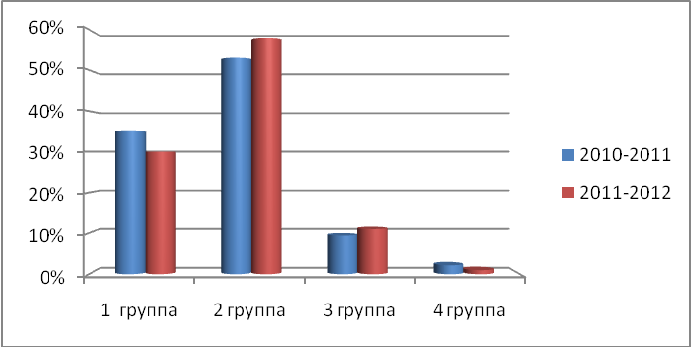

Распределение учащихся по физическому состоянию.
Физическое состояние  (группа) | Кол-во уч-ся | %
Основная | 281 | 72
Подготовительная | 104 | 27
специальная | 4 | 1

- Основные учебные результаты обучающихся и выпускников

Мониторинг результатов окончания 2011-2012 учебного года
класс | кл.рук. | кол-во уч-ся | успеваемость в% | "5" | "4"и "5" | "3" | "2" | Ф.И. неусп | с одной "3" | с одной "4" | качество ЗУН | средний балл
1-а | Гусенко Н.С. | 21
1-б | Никишина Ю.Ю. | 15
2-а | Шатеева Л.Ю. | 20 | 100% | 4 | 10 | 6 | 0 |  | 2 | 1 | 70% | 3,9
2-б | Гуляева Т.А. | 19 | 100% | 6 | 8 | 5 | 0 |  | 3 | 2 | 74% | 4,1
3-а | Евдокимова Н.В. | 24 | 100% | 4 | 9 | 11 | 0 |  | 1 | 0 | 54% | 3,7
3-б | Кочергина Е.В. | 24 | 100% | 6 | 11 | 7 | 0 |  | 1 | 1 | 71% | 4,0
4-а | Ускова Т.Д. | 29 | 100% | 3 | 15 | 11 | 0 |  | 2 | 6 | 62% | 3,7
 | 1-4 классы | 152 | 100% | 23 | 53 | 40 | 0 |  | 9 | 10 | 66% | 3,9
5-а | Андреева О.В. | 25 | 96% | 2 | 13 | 9 | 1 | Хасанов С. | 3 | 0 | 60% | 3,6
6-а | Сухарева С.В. | 29 | 100% | 4 | 7 | 18 | 0 |  | 6 | 0 | 38% | 3,5
7-А | Николаенко Е.А. | 26 | 100% | 0 | 5 | 21 | 0 |  | 1 | 0 | 19% | 3,2
7-Б | Протасова Т.И. | 27 | 96% | 0 | 14 | 12 | 1 | Минаева А | 2 | 0 | 52% | 3,5
8-А | Смирнова В.С. | 16 | 100% | 0 | 6 | 10 | 0 |  | 1 | 0 | 38% | 3,4
8-Б | Соколова С.И. | 19 | 100% | 0 | 6 | 13 | 0 |  | 0 | 0 | 32% | 3,3
9-А | Парфенова Л.А. | 25 | 100% | 3 | 4 | 18 | 0 |  | 1 | 0 | 28% | 3,4
9-Б | Бабурина Е.В. | 21 | 100% | 0 | 8 | 13 | 0 |  | 0 | 0 | 38% | 3,4
 | 5-9 классы | 188 | 99% | 9 | 63 | 114 | 2 | 2 | 14 | 0 | 35% | 3,4
10-а | Морозова Н.А. | 29 | 100% | 2 | 15 | 12 | 0 |  | 0 | 0 | 59% | 3,7
11-а | Ныхрикова А.В. | 20 | 100% | 3 | 5 | 12 | 0 |  | 3 | 0 | 40% | 3,6
 | 10-11 классы | 49 | 100% | 5 | 20 | 24 | 0 |  | 3 | 0 | 49% | 3,6
 |  | 353 | 99,4% | 37 | 136 | 178 | 2 | 2 | 26 | 10 | 49% | 3,6
 |  | 389 |  |  | 173 |  |  |  |  | 26

Качество знаний умений и навыков по классам
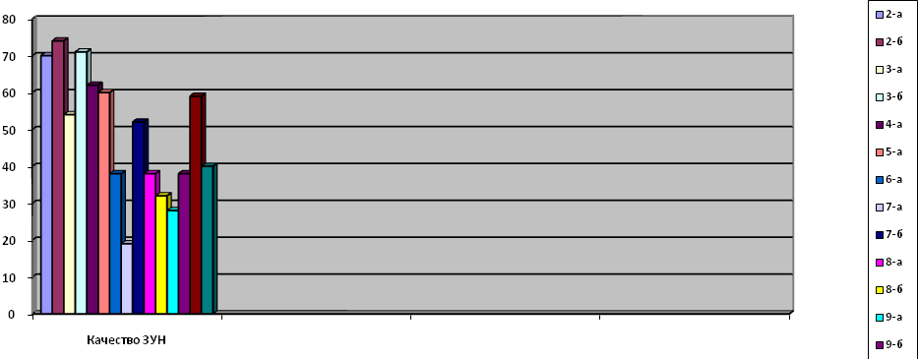
Результаты обучения
 | 2010-2011 | 2011-2012
Отличники | 8,8% | 10,5%
Хорошисты | 39% | 39%
Троечники | 52% | 50%
Двоечники | 0,3% | 0,6%
Резерв качества | 5,2% | 7,4%

Итоги успеваемости
 | 2010-2011 | 2011-2012
Успеваемость | 99,9% | 99,4%
Качество ЗУН | 48% | 49%
Степень обученности | 71% | 72%

Итоги успеваемости
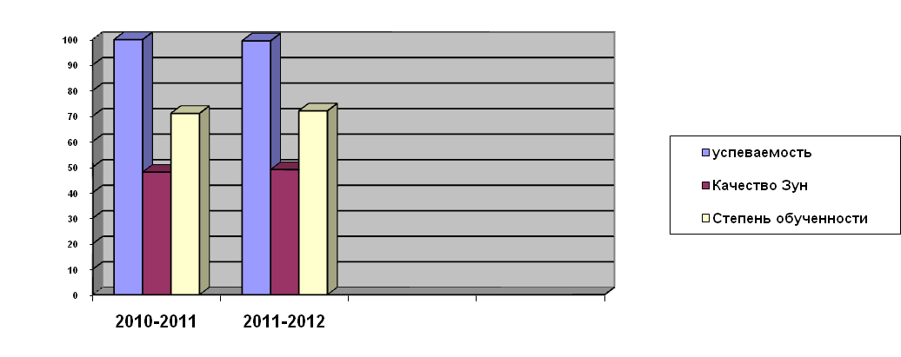

Количественный состав отличников по ступеням образования

 | 2009-2010 | 2010-2011 | 2011-2012
Начальная ступень | 12 | 15 | 23
Средняя ступень | 11 | 11 | 9
Старшая ступень | 4 | 6 | 5
Итого | 27 | 32 | 37

На повторный год обучения оставлены:

Таблица №4Наименование образовательного учреждения | ФИО уч-ся (оставленного на повторное обучение) | Класс | Предметы, по которым не успевает уч-ся
МОУ СОШ № 17 | Хасанов Санъатжон Султон угли | 3 | Русский язык  Литература История
МОУ СОШ № 17 | Минаева Анастасия | 4 | Русский язык  Литература  Алгебра  Геометрия
Выводы по сравнению с 2010/11 уч.года- количество отличников увеличилось на 5 человек (1,7%)
- количество окончивших на «4» и «5» осталось на прежнем уровне
- резерв качества (окончивших с одной «3») увеличился на 2,2%
- количество троечников уменьшилось на 2%,
-количество двоечников увеличилось на 0,3%.

Качество ЗУН составляет 49% (по сравнению с 2010-2011 уч.годом увеличилось на 1%);
Качество обученности по образовательным областям составляет 72 %. (по сравнению с 2010-2011уч.годом увеличилось на 1%).
Успеваемость понизилась на 0,5%.

По сравнению со средним показателем по Воскресенскому району качество ЗУН школы ниже районного показателя на 6,3 %.

Мониторинг результатов государственной итоговой аттестации выпускников 9-х классов.

В 2011-2012 учебном году 46 учащихся 9-х классов были допущены к государственной итоговой аттестации по итогам учебного года.
Комиссарова Анна, обучающаяся на дому, сдавала экзамены в традиционной форме.
Итоги государственной (итоговой) аттестации выпускников, освоивших основные общеобразовательные программы основного общего образования

№ п/п | Показатель | количество | %
1. | Всего учащихся 9-х классов (по состоянию на 25.05.2012 г.) | 46 | 100
2. | Допущено к ГИА 9 | 46 | 100
3 | Не допущено к ГИА-9 | 0 | 0
4 | Ф.И.О. учащихся, не допущенных к ГИА с указание количества предметов, по которым не успевает ученик: | - | -
5. | Сдавали экзамен по русскому языку в новой форме | 45 | 98
5.1. | Из них получили отметку «5» | 14 | 31
 | получили отметку «4» | 17 | 38
 | получили отметку «3» | 14 | 31
 | получили отметку «2» | 0 | 0
5.2. | Из них подтвердили годовую отметку | 25 | 56
 | получили отметку выше годовой | 16 | 36
 | получили отметку ниже годовой | 4 | 9
6. | Сдавали экзамен по математике в новой форме | 45 | 98
6.1. | Из них получили отметку «5» | 3 | 7
 | получили отметку «4» | 15 | 33
 | получили отметку «3» | 27 | 60
 | получили отметку «2» | 0 | 0
6.2. | Из них подтвердили годовую отметку | 33 | 73
 | получили отметку выше годовой | 8 | 18
 | получили отметку ниже годовой | 4 | 9
7. | Сдавали экзамен по русскому языку в традиционной форме (щадящий режим) | 1 | 2
7.1 | Из них получили отметку «5» | 1 | 100
 | получили отметку «4» | 0 | 0
 | получили отметку «3» | 0 | 0
 | получили отметку «2» | 0 | 0
7.2 | Из них подтвердили годовую отметку | 1 | 100
 | получили отметку выше годовой | 0 | 0
 | получили отметку ниже годовой | 0 | 0
8 | Сдавали экзамен по математике в традиционной форме (щадящий режим) | 1 | 2
 | Из них получили отметку «5» | 1 | 1
 | получили отметку «4» | 0 | 0
 | получили отметку «3» | 0 | 0
 | получили отметку «2» | 0 | 0
 | Из них подтвердили годовую отметку | 0 | 0
 | получили отметку выше годовой | 1 | 100
 | получили отметку ниже годовой | 0 | 0
9. | Получили аттестат об основном общем образовании особого образца (с отличием) | 2 | 4,3
10 | Получили об основном общем образовании аттестат без «3» | 14 | 30

Итоги государственной (итоговой) аттестации выпускников, освоивших основные общеобразовательные программы основного общего образования, в традиционной форме (экзамены по выбору учащихся)

№ п/п | Наименование предмета | Количество сдававших /% | Качество знаний | Количество выпускников / %, получивших отметку выше или равную годовой
1. | Литература | - | - | -
2. | Иностранный язык (английский язык) | 4/8,7 | 4/100 | 4/100
3. | История России | - | - | -
4. | Обществознание | 18/39 | 15/83 | 18/100
5. | Геометрия | - | - | -
6. | Информатика и ИКТ | - | - | -
7. | Физика | 1/2 | 1/100 | 1/100
8. | Химия | - | - | -
9. | Биология | 8/17,4 | 7/88 | 8/100
10. | География | 12/26 | 7/58 | 10/83
11. | Технология | - | - | -
12. | Основы безопасности жизнедеятельности | 35/76 | 32/91 | 35/100
13. | Физическая культура | 12/26 | 12/100 | 5/42

Сравнительная таблица результатов ГИА 2010-2011 и 2011-2012 учебных годов

 | 2010-2011 |  |  |  | 2011-2012
 | "5" | "4" | "3" | "2" | "5" | "4" | "3" | "2"
Русский язык | 16% | 43% | 39% | 0% | 31% | 38% | 31% | 0%
Районный показатель |  |  |  |  | 38,3% | 38,3% | 23,2% | 0,3%
Алгебра | 15% | 79% | 6% | 0% | 7% | 33% | 60% | 0%
Районный показатель |  |  |  |  | 26,9% | 34,4% | 38,5% | 0,23%

Итоги ГИА 9-х классов 2011-2012 учебного года по сравнению с 2010-2011 годом: количество учащихся , сдавших экзамен по алгебре на «5» уменьшилось на 8%, сдавших экзамен по алгебре на «4» уменьшилось на 46%, сдавших экзамен по алгебре на «3» увеличилось на 32%.
Количество учащихся, сдавших экзамен по русскому языку на «5» увеличилось на 6%, сдавших экзамен по русскому языку на «4» возросло на 22%, сдавших экзамен по русскому языку на «3» уменьшилось на 30%.

Итоговая аттестация учащихся 9-х классов показала хорошую подготовку к экзаменам в основном все учащиеся 9-х классов подтвердили свои годовые оценки.
По сравнению с районными показателями по математике (61,3% качество образовательной подготовки), школьный показатель (40% качество образовательной подготовки) ниже на 21,3% , по русскому языку ( 76,5% качество образовательной подготовки), школа(69% качество образовательной подготовки) отстает на 7,5 % .

Мониторинг результатов государственной итоговой аттестации выпускников 11-х классов

Государственная (итоговая) аттестация выпускников 11 классов
Осуществлялась в формах:
- единого государственного экзамена (ЕГЭ);
В 2011 году единый государственный экзамен проводился по русскому языку и математике в качестве обязательного, остальные предметы – по выбору.
Все выпускники успешно сдали ЕГЭ Увеличился выбор экзаменов.

Мониторинг результатов
государственной (итоговой) аттестации
выпускников 11-ых классов
№ п/п | Учебный предмет |  | Средний  балл | Минимальный балл | Максимальный балл | Кол-во сдававших
1. | Математика | 46 |  | 28 | 63 | 20
2. | Русский язык | 58 |  | 36 | 90 | 20
3. | География | 31 |  | 11 | 40 | 4
4. | Биология | 33 |  | 22 | 41 | 6
5. | Литература | 49 |  | 49 | 49 | 1
6. | История России | 36 |  | 34 | 37 | 2
7. | Обществознание | 53 |  | 29 | 75 | 19
8. | Химия | 18 |  | 18 | 18 | 1

Сравнительная таблица результатов ЕГЭ 2010-2011 и 2011-2012 гг.

№ п/п | Учебный предмет | Средний  балл |  | Минимальный балл |  | Максимальный балл
 |  | 2010-2011 | 2011-2012 | 2010-2011 | 2011-2012 | 2010-2011 | 2011-2012
 | Математика | 40 | 46 | 24 | 28 | 75 | 63
 | Русский язык | 56 | 58 | 32 | 36 | 87 | 90
 | Обществознание | 56 | 53 | 46 | 29 | 69 | 75
 | История | 50 | 36 | 35 | 34 | 64 | 37
 | Биология | 44 | 33 | 28 | 22 | 67 | 41
 | Химия | 89 | 18 | 89 | 18 | 89 | 18
Итоги ЕГЭ 11-х классов 2011-2012 учебного года по сравнению с 2010-2011 годом:
По русскому языку и математике результаты ЕГЭ в 2011-2012 учебном году лучше ,чем в предыдущем периоде, а вот по другим предметам намного хуже. Это говорит о плохой подготовке выпускников к экзаменам по выбору. Поэтому в 2012-2013 учебном году необходимо большое внимание уделять подготовке к этим экзаменам.
Достижения учащихся школы за 2011-2012 учебный год
Анализируя показатели работы школы и задачи, которые ставились на 2011-2012 учебный год по качеству знаний, следует отметить, что уже несколько лет педагогической коллектив школы успешно решает проблему качественного образования через работу по программе «Одаренные дети».
Ежегодно отслеживается уровень обученности учащихся, мотивированных на учебу, на предметных олимпиадах.
В 2011-2012 учебном году проведен школьный этап всероссийской олимпиады школьников по русскому языку, литературе, математике, физике, химии, биологии, экономике, иностранному языку, истории, обществознанию, географии, ОБЖ, физической культуре, технологии, Духовному краеведению Подмосковья.
Количество обучающихся 5-11 классов 237 человек.

Результаты участия в школьном этапе всероссийской олимпиады школьников

№  п.п. | Предмет | Количество участников |  |  |  |  |  |  | Кол-во победителей | Кол-во призёров
№  п.п. | Предмет | 5 класс | 6 класс | 7 класс | 8 класс | 9 класс | 10 класс | 11 класс | Кол-во победителей | Кол-во призёров
 | Английский язык |  | 4 | 4 | 5 | 4 | 7 | 4 |  | 1
 | Астрономия | - | - | - | - | - | - | - | - | -
- - | Биология |  |  | 8 | 8 | 6 | 4 | 4 | 4 | 6
 | География |  |  | 2 | 4 | 4 | 5 | - | 4 | 5
 | Информатика | - | - | - | - | - | - | - | - | -
 | История |  | 20 | 22 | 10 | 3 | 4 | 4 | 7 | 12
 | Литература | 5 | 3 | 4 | 4 | 4 | 3 | 3 | 6 | 10
 | Математика | 3 | 5 | 5 | 5 | 5 | 4 | 2 | 3 | 5
 | Немецкий язык |  |  | 1 | 1 |  |  |  | - | 2
 |  | 5 класс | 6 класс | 7 класс | 8 класс | 9 класс | 10 класс | 11 класс | Кол-во победителей | Кол-во призёров
 | Обществознание |  |  | 11 | 10 | 3 | 4 | 9 | 10 | 6
 | Основы безопасности жизнедеятельности |  | 5 | 10 | 6 | 16 | 3 | 4 | 6 | 14
 | Право |  |  |  |  | 1 | 3 | 12
 | Русский язык | 5 | 5 | 6 | 6 | 6 | 5 | 5 | 7 | 14
 | Технология |  | 9 | 14 | 11 | 10 | 10 | 5 | 12 | 28
 | Физика |  |  | 4 | 6 | 2 | 1 | 3 | 4 | 2
 | Физическая культура | 4 | 5 | 10 | 11 | 10 | 8 | 10 | 12 | 16
 | Французский язык | - | - | - | - | - | - | - | - | -
 | Химия |  |  |  |  | 4 | 6 | 2 | 1 | 0
 | Экология
 | Экономика |  |  |  |  |  |  | 6 | - | 2
 | Основы предпринимательской деятельности и потребительских знаний |  |  |  |  |  |  | 2 |  | 2
 | Духовное краеведение Подмосковья |  |  |  |  | 2 | 3 |  | 2 | 2
 | Мировая художественная культура |  |  |  |  |  | 7 | 6 | 1 | 3
 | Математика (4 класс) | 10 |  |  |  |  |  |  | 1 | 2
 | Русский язык (4 класс) | 9 |  |  |  |  |  |  | 1 | 2

По результатам школьного этапа были сформированы команды для участия в районном этапе всероссийской олимпиады школьников.
87 учащихся нашей школы приняли участие в районных предметных олимпиадах по математике, истории, обществознанию, праву, русскому языку, литературе, английскому языку, химии, физике, биологии, физкультуре, технологии, экономике, технологии, Духовному краеведению Подмосковья
Призерами районной олимпиады по технологии стали ученики 10-а класса Соколова Анна, Кондаков Константин, ученик 11-а класса Бочаров Павел.
Победителем районной олимпиады по литературе стала ученица 11-а класса Цапенко Елена.
Победителем районной олимпиады по Духовному краеведению Подмосковья стала ученица 10-а класса Смолина Анастасия.
Победителем регионального этапа олимпиады по Духовному краеведению Подмосковья стала Смолина Анастасия.
Смолина Анастасия стала стипендиатом Главы Воскресенского муниципального района.

Информация по участию в молодежных чемпионатах и играх-конкурсах
№  п.п. | Предмет | Количество участников |  |  |  |  |  |  |  |  |  | Кол-во победителей | Кол-во призёров
№  п.п. | Предмет | 2 класс | 3  класс | 4  класс | 5 класс | 6 класс | 7 класс | 8 класс | 9 класс | 10 класс | 11 класс | Кол-во победителей | Кол-во призёров
1 | Русский медвежонок | 6 | 21 | 12 | 7 |  | 6 | 7 | 4 | 8 | 2
2 | Кенгуру |  | 18 | 10 | 9 | 8 | 6 | 8 | 3 | 3 |  | 1 место в районе Чечеурова В. 3 класс
3. | Британский бульдог |  |  |  |  |  |  |  |  |  |  |  | Приняли участие 44 человека
4 | Молодежный чемпионат по географии |  |  |  |  |  | 6 | 9 | 8 | 5 | 7
5 | Молодежный чемпионат по обществознанию |  |  |  |  |  | 10 |  |  |  |  | 1 место в районе  Шагаева Е. 7 кл.
6 | Математический чемпионат |  |  |  | 9 | 7 | 8 | 13 | 6 | 13 |  |  | Колганов И. 8 класс
7 | Молодежный чемпионат по английскому языку |  |  | 11 |  | 4 | 10 | 5 | 1 | 5 |  | 1 место в районе Савельева О. 4 кл.  Сапрыкин Е. 8 кл.,
8 | Молодежный чемпионат по биологии |  |  |  |  |  |  | 9 | 6 | 5 | 4 |  | Самиаппан Д. 9 кл. 6 место в регионе
9 | Молодежный химический чемпионат |  |  |  |  |  |  |  | 4 | 3 | 3
10 | Молодежный экономический чемпионат |  |  |  |  |  |  |  |  | 2 | 9 |  | Смолина А. 10 кл. 5 место в регионе
11 | Молодежный исторически чемпионат |  |  |  | 2 |  | 6 |  |  |  | 2

В 2011-2012 учебном году количество участников олимпиад и конкурсов увеличилось. Много победителей и призеров молодежных чемпионатов на районном уровне по математике, географии, обществознанию, экономике, географии, биологии, английскому языку.
Для более успешного результатов необходимо организовать целенаправленную работу учителей с учащимися, мотивированными на учебу через личностно ориентированный подход на уроках, кружках и т.д.

- Результаты воспитания учащихся, достижения в мероприятиях в сфере спорта, искусства, технического творчества

Воспитательная работа МОУ СОШ №17 в 2011-2012 учебном году строилась в рамках программы развития системы воспитания детей и молодежи в Воскресенском муниципальном районе «Новая школа».
В школе выстроена система воспитательной работы по разделам: «Я – человек», «Моя Родина», «За здоровый образ жизни», «Мир прекрасного», «Я в общественной жизни», «Социальная работа», «Семья и школа»
Основная цель воспитательной работы МОУ СОШ № 17: воспитание патриотизма и гражданской ответственности, высоких нравственных ценностей учащихся, развитие интеллектуальных способностей в условиях здоровьесберегающей среды в рамках взаимодействия с семьей и социумом.
Задачи воспитательной деятельности на 2011/2012 учебный год:
1.Формировать гражданскую и правовую направленность личности, активную жизненную позицию, воспитывать гордость за свое Отечество и ответственность за судьбу своей страны.
2.Создавать условия для проявления учащимися нравственных знаний, умений и совершения нравственно оправданных поступков.
3. Создавать условия для становления, развития и совершенствования интеллектуальных возможностей учащихся средствами воспитательной работы.
4. Формировать у учащихся всех возрастов понимания значимости здоровья для собственного самоутверждения.
5. Создавать условия для позитивного общения учащихся в школе и за ее пределами, для проявления инициативы и самостоятельности, ответственности, искренности и открытости в реальных жизненных ситуациях, интереса к внеклассной деятельности на всех возрастных этапах.
6. Создавать систему целенаправленной воспитательной работы с родителями для активного и полезного взаимодействия школы и семьи.
7. Создавать условия для учащихся для активного взаимодействия с социумом.

Для реализации поставленных задач были определены приоритетные направления, через которые и осуществлялась воспитательная работа:
- гражданско-патриотическое воспитание;
- нравственно-эстетическое воспитание;
- интеллектуально-познавательная деятельность;
- физкультурно-оздоровительное воспитание;
- самоуправление;
- профилактика асоциальных явлений;
- работа с родителями;

Основные даты, взятые за основу воспитательной деятельности в учебном году:
70 - летие контрнаступления советских войск под Москвой
200 – летие Отечественной войны 1812 – года
300-летие со дня рождения М.В. Ломоносова.

Гражданско - патриотическое воспитание
С целью реализации модуля «Гражданско-патриотическое воспитание» в школе сформирована циклограмма мероприятий по патриотическому воспитанию

сентябрь | 1 Сентября – День знаний. Тематический кл. час посвященный 70-летию битвы под Москвой.  Районная акция «Жить, побеждая», посвящённая 70-летию битвы под Москвой (экскурсии по местам Боевой Славы, музейные уроки, благотворительные акции, конкурсы, викторины, встречи с героями войны и труда и т.д.)
октябрь | Общешкольный конкурс чтецов «Торжество мира началось под Москвой», посвященный 70-летию битвы под Москвой.  Продолжение работы над альбомом «История моей школы».
Ноябрь | Районный конкурс юных интеллектуалов « Москва и москвичи».  Викторина « Памятные даты истории Отечества»  Районный конкурс проектов на лучшую организацию работы педагогов по патриотическому воспитанию среди учащихся «Растим патриотов» и гражданскому образованию «Демократические процессы в образовании».  Районный конкурс литературно-творческих работ «Письмо прадеду в далекий 41-ый»
Декабрь | Час истории «Битва под Москвой»  День Конституции. Тематические сообщения ко дню Конституции «Я – гражданин»  Выпуск стенгазеты.  Акция «С заботой о Вас, защитники Отечества». Поздравление ветеранов с годовщиной битвы под Москвой и Новым годом.  Конкурс – выставка творческих работ учащихся школ Воскресенского муниципального района, приуроченный к празднованию знаменательной исторической даты – 70-летию битвы под Москвой (1941 года
Январь | Политинформация в рамках уроков истории «Блокадный Ленинград», посвященная  68-ой годовщине снятия блокады
Февраль | Месячник гражданско-патриотического воспитания  КТД «.Армейский калейдоскоп»  «Мы чтим сынов отечества» - урок мужества для старшеклассников на базе Д/К «Цементник»
Март | Районный конкурс чтецов «Живая классика»  Муниципальный конкурс декоративно - прикладного творчества и изобразительного искусства «Недаром помнит вся Россия» ( в рамках районного фестиваля « Радуга талантов», посвященного 200-летию победы в Отечественной войне 1812 года.)  День памяти воина-интернационалиста Ю.Шумилина.
Апрель | «Непреклонно мужество Руси», мероприятие посвященное 770- летию со дня Ледового побоища (на базе Д/К «Цементник»)  День космонавтики.  Награждение учащихся дипломом победителей муниципального конкурса «Недаром помнит вся Россия»  Обустройство территории вокруг стелы воина интернационалиста Ю.Шумилина
Май | Митинг «Нам победа досталась в наследство»  Почётный караул у памятника.  Акция «Георгиевская ленточка».  Единый урок «Мы внуки страны, победившей фашизм», посвященный Победе в Великой Отечественной войне 1941-1945 г. г. (уроки мужества, встречи с ветеранами, классные часы  Акция – «Открытка ветерану»)  Выставка рисунков «Нам победа досталась в наследство»  Акция «Салют! Победа!» (поздравление ветеранов, посещение ветеранов на дому совместно с Молодежным советом при главе города Воскресенска)  Литературный час, посвященный дню Славянской письменности и культуры (на базе Д/К «Цементник» Филиал городской библиотеки)

Положительные результаты:
- Гражданско-патриотическому воспитанию в школе отводится приоритетное значение. Системный характер носит проведение мероприятий посвященных памятным датам истории, месячника по патриотическому воспитанию в феврале месяце, участие учащихся школы в митинге 9 мая микрорайона «Цегигант».
- Вовлечение родителей в проведение совместных мероприятий по данному направлению.
- Учащиеся школы принимают участие в районных мероприятиях данного направления. Занимают призовые места.
- Вызвало наибольший интерес у учащихся школы, введение новой формы поздравления ветеранов, посещение ветеранов на дому совместно с Молодежным советом при главе города Воскресенска,

Проблемное поле:
- Создание комнаты-музея Боевой Славы.
- Накопленный опыт по данному направлению недостаточно систематизирован.

Возможные пути устранения недостатков:
- Активизация поисковой работы с привлечением учителей истории, родителей через внедрение новых форм (операция «Чердак», «В бабушкином сундучке» и др.)
- Создание методической копилки по гражданско-патриотическому воспитанию, через организацию общешкольного конкурса проектов на лучшую организацию работы педагогов по патриотическому воспитанию среди учащихся «Растим патриотов» и гражданскому образованию «Демократические процессы в образовании».
- Создание инициативной группы для разработки программы по гражданско-патриотическому воспитанию в школе

Составной частью патриотического воспитания является нравственно-эстетическое воспитание учащихся.

Нравственно-эстетическое воспитание
Нравственно-эстетическое воспитание молодежи в стенах школы в условиях социально-экономического развития общества является одной из важнейших задач учителя. Время требует новых подходов, новых решений.

Цель: формирование устойчивой нравственной позиции, развитие художественного вкуса, умения видеть и понимать прекрасное, совершенствование и развитие индивидуальных творческих способностей учащихся.

Перед учителем всегда должна стоять задача организации нравственных отношений между детьми. В первую очередь это общение и совместная деятельность школьников в небольших группах сверстников, которые могут специально создаваться педагогом или возникать сами. Эта задача решается через организацию самоуправления в классе и школе, через организацию инициативных групп для подготовки к какому-либо мероприятию.
Классные руководители регулярно проводили классные часы по проблемам нравственности на всех возрастных этапах. («Мои нравственные ценности»; «Основы дружбы».; «Посеешь привычку – пожнешь характер».; «Не позволяй душе лениться».; «Умей сказать нет».; «В человеке все должно быть прекрасно»; «Россия – страна многонациональная», «Три ступени, ведущие вниз»; «Жизнь без вредных привычек»; и другие).
Дети активно принимали участие и в общешкольных мероприятиях, праздниках такие как: «День матери», «День пожилого человека», проект КТД «С любовью к Вам!» в честь международного дня учителя, проект КТД «В мире доброго и вечного», посвященный международному дню 8 марта, месячник гражданско-патриотического воспитания КТД «Армейский калейдоскоп», в этом учебном году был организован конкурс школьных причесок и многое др.
Все воспитательные мероприятия направлены на формирование у ребят отзывчивости, взаимной ответственности, безопасности, защищенности, что позволяет каждому ученику ощутить собственную значимость.
В течении уч. года было проведено:
- конкурсов рисунков- 6
- выставки рисунков-9
- оформлено стен- газет (в виде коллажей) -4
- организовано выставок поделок- 6
- организовано поездок -12
Роль школы как основного источника целенаправленного систематического воздействия на нравственное сознание и поведение молодежи все время возрастает.
Нравственность является неотъемлемой часть и каждого урока современного учителя, а уроки литературы в практике лучших учителей становятся уроками нравственности.
В этом направлении немаловажную роль играет интеллектуальное воспитание. Формированию интеллекта способствовали школьные и городские игры, викторины, конкурсы, олимпиады, научно-практические конференции, которые способствовали активизации мышления, развитию кругозора, формированию устойчивых ценностных ориентаций, связанных с саморазвитием личности.
Формированию приоритета знаний в жизни школьников способствовали предметные олимпиады, которые проходили в школе по всем предметам. Этой же цели способствовали предметные недели, предметные конкурсы «Русский медвежонок», «Кенгуру», в которых активно участвуют наши ученики.

Проблемное поле:
- низкий уровень культуры в семьях учащихся;
- отсутствие ценности образования;
- слабая материально-техническая база школы;
- недостаточное использование классными руководителями различных методик диагностирования нравственного уровня учащихся и коррекции воспитательного воздействия на них в соответствии с полученными результатами.

Возможные пути преодоления недостатков:
- Добиваться, чтобы жизнь класса была содержательной и интересной.
- Вовлекать учащихся и родителей в различные виды деятельности
- Больше внимания уделять таким классным мероприятиям, которые способствуют повышению нравственного и интеллектуального уровня учащихся.
- Использовать методику диагностирования нравственного уровня учащихся и коррекции воспитательного воздействия на них в соответствии с полученными результатами.
- Регулярно вести родительский лекторий и проводить консультации для родителей.

Физкультурно-оздоровительное воспитание

Цель: Сохранение здоровья учащихся, формирование здорового образа жизни.
Приоритетной формой сохранения и укрепления здоровья школьников является физкультурно-оздоровительная работа. В этом учебном году работа велась согласно программе «Путь к здоровью», был разработан годовой цикл дел, направленных на воспитание личности, ответственной за свое здоровье.
Школа приняла участие почти во всех районных спортивных соревнования в рамках спартакиады школьников.
В школе интересно прошли такие мероприятия как:
- День Здоровья в сентябре
- Всемирный День здоровья в апреле прошел с приглашением врачей специалистов, посещением фитнес- центра г. Воскресенска.
- Для ребят начальной школы были организованы спортивные соревнования к 8 марта и к 23 февраля.
- Наши дети приняли участие в мероприятиях, организованных отделом молодежи. Это военно–спортивная игра «Зарница» и «Защитники Отечества».

Количество участников городских, районных спортивных соревнований
 | 2010-2011 | 2011-2012
Количество участников городских, районных спортивных соревнований | 43 | 57
Начальная ступень | 0 | 1
Основная ступень | 24 | 26
Старшая ступень | 19 | 20
Из таблицы видно незначительное повышение количества детей принимающих участие в городских, районных спортивных соревнованиях.

Планы классных руководителей предусматривали реализацию целенаправленных мероприятий по укреплению и сохранению здоровья учащихся, пропаганде здорового образа жизни в «спортивно-оздоровительном» направлении работы. Каждым классным руководителем разработан и реализован комплекс мер по охране и укреплению здоровья детей, включающий в себя организацию и проведение каникулярного отдыха детей, инструктажей по правилам техники безопасности, мероприятий по профилактике частых заболеваний учащихся, детского травматизма на дорогах, наркомании, токсикомании, табакокурения, встреч родителей и детей с представителями правоохранительных органов, медработниками, экскурсий и походов, участие коллектива класса в спортивных, внутришкольных мероприятиях.
Результат:
1. Реализация программы «Путь к здоровью» систематизирует работу педагогического коллектива в данном направлении.
2. Результативность участия в городских и районных мероприятиях стала выше по сравнению с 2010-2011 уч. годом. В прошлом учебном году было только 2 призовых места.
Результативность участия в городских и районных спортивных мероприятиях
2011-2012 уч.г.
Соревнованиях по мини-футболу на Открытый Кубок Главы Воскресенского муниципального района Московской области | 1 место
Военно-спортивная игра «Зарница» | 3 место
Легкоатлетическое 4-х борьбе | 3 место
Военно-спортивные соревнования «Служу России» | 3 место

3. Учащиеся школы принимают участие почти во всех районных мероприятиях данного направления.
4. Уменьшилось число детей, которые курят. Среди выпускников 11 класса нет ни одного курильщика.
5. Число учащихся вовлеченных в занятия физической культурой и спортом увеличилось.

Проблемы и задачи:
1. Наблюдается небольшое повышение количества детей принимающих участие в городских, районных спортивных соревнованиях. Организатору по спортивной работе продолжить работу по привлечению детей в спортивные секции и увеличить количество участников городских, районных спортивных соревнованиях. Реализовать накопленный опыт по спортивно-оздоровительной работе в комплексной программе «Путь к здоровью»
2. Есть дети которые имеют вредные привычки. За распитие спиртных напитков на учет в КДН поставлены 6 учащихся.

Возможные пути решения проблем:
1. Внедрение новых форм и методов физкультурно-оздоровительной и спортивной работы.
2. Привлечение детей и родителей к участию в спортивных мероприятиях.
3. Оказание содействия учащимся в развитии личностных достижений в данном направлении.
4. Реализация комплекса мер, способствующих профилактике и преодолению вредных привычек.

Самоуправление
В воспитании активной гражданской позиции школьников все большую роль начинает играть детское самоуправление. В школе действует Совет школы (5-11 классы). Он является частью общей системы управления школой и демонстрируют свои интересы по отношению к происходящему в школе. На заседаниях совета школы ребята смело высказывают свое мнение, предлагают новые решения.
В деятельности ученических органов самоуправления используются такие формы работы, как организация концертов («День учителя», «8 марта», участие в жюри конкурсов, составление сценариев, проведение акций («Мы против курения!», «Зебра», «Салют, Победа!», КТД школы и др.). Детская инициатива по проведению мероприятий всегда поддерживается на заседаниях Совета школы. После того как определены все задания для подготовки к мероприятию каждый класс выбирает задание которое ему по душе, ребятам дается право выбора.
На заключительном заседании Совета школы был заслушан отчет председателя, дана оценка работы секторов. Выводы и предложения по организации работы детского самоуправления на новый учебный год делали сами ребята.
Необходимо отметить наличие органов самоуправления в каждом классном коллективе. Активы классов показывают свою работу на стендах – классных уголках, в различных мероприятиях, оказывают необходимую помощь классным руководителям. С каждым годом помощь эта становится всё ощутимее. Дети становятся более самостоятельными, способными принимать решения и нести за них ответственность.
По организации самоуправления в классе в начальной школе хочется отметить 2 и 3 классы (Шатеева Л.Ю., Гуляева Т.А., Кочергина Е.В., Евдокимова Н.В.). Это очень важная работа. Потом дети придут в среднее звено, у них будут сформированы навыки соуправления в детском коллективе, которые затем перерастут в навыки самоуправления.
Среди 5-11 классов конечно надо отметить 10 и 11 классы (Морозова Н.А., Ныхрикова А.В.), а также очень активны и инициативны 5 и 6 классы им всегда помогают классные руководители Андреева О.В., Сухарева С.В. , ответственны, но менее инициативны 7б, 8а, 8б, 9а (Протасова Т.И., Смирнова В.С., Соколова С.И., Парфенова Л.А.) и менее ответственны и менее инициативны 7а и 9б классы (Николаенко Е.А., Бабурина Е.В.)

Необходимо обратить внимание классных руководителей на подведение итогов работы комитетов, активов классов; выносить поощрения наиболее активным учащимся. Итоги работы классного коллектива можно подводить на заключительном родительском собрании.
Классные руководители склонны поступать традиционно: самостоятельно найти необходимый материал, разработать план действий, распределить роли. Ученикам же остаётся задача исполнить указания. А ведь при развитии самоуправления важна коллективная разработка, коллективное планирование, коллективное проведение и коллективный анализ результатов. На всех этапах взрослые и дети действуют вместе, как равноправные инициативные партнёры, что способствует формированию у детей субъектной позиции, организаторских, коммуникативных и рефлексивных умений, развивает творческие способности и чувство ответственности. Намного легче сделать самому десять раз, чем научить ребёнка. Но об эффективности такого воспитания говорить не приходится. Другая крайность, которая имеет место в нашей воспитательной работе, это когда классный руководитель самоустраняется от подготовки воспитанников к участию в каком-нибудь воспитательном проекте, считая, что так он воспитывает самостоятельность. Но в итоге дети оказываются бессильны выполнить задание, и попадают в ситуацию неуспеха.
Чтобы эта деятельность была ценной и значимой для детей, она должна соответствовать их интересам и потребностям. Тогда учащиеся будут с желанием участвовать в ней, планировать ее, выполнять поручения, а значит, деятельность станет самоуправляемой.

Работа с родителями
Основная цель работы с родителями- организация взаимодействия родителей со школой на основе единой педагогической позиции. Еще В.А. Сухомлинский писал, что только совместная деятельность педагогов и родителей может сделать ребенка счастливым.
Основные формы работы с родителями
- Тематические родительские собрания (общешкольные и классные)
- Работа родительского комитета.
- Работа управляющего совета.
- Посещение родителей на дому.
- Проведение внеклассных мероприятий, праздников, вечеров отдыха с привлечением родителей
- Методические консультации для родителей в том числе и родителей будущих первоклассников.
В этом учебном году прошло общешкольное родительское собрание воспитательной направленности на тему «Взаимодействие образовательного учреждения и семьи по вопросам духовно-нравственного воспитания детей и молодежи», тема актуальна и очень серьезна. Явка родителей была не высокой, хотя отзывы родителей пришедших на собрание были хорошими. На собрании выступили не только администрация и учителя школы, но и представители Воскресенского благочиния.
Прошло общешкольное родительское собрание для родителей учащихся 8-11 классов на тему "Подготовка и проведение Государственной итоговой аттестации" на котором советы родителям по психологической подготовке к ГИА и ЕГЭ дала зам.директора центра "ДиК", педагог-психолог Ивановой О.И.. Были освещены такие важные темы как профориентация учащихся и профилактика ДДТТ и ответственность родителей за совершение ДТП ребёнком.
Эти собрания сопровождалось мультимедийной презентацией, на слайдах которой были отражены основные моменты выступлений.
Для родителей первоклассников было организовано собрание на тему с привлечением специалиста психолога Труновой О.А. из центра «ДиК», с большим интересом и благодарностью родители отнеслись к беседе психолога. Для родителей 1-3 классов состоялось родительское собрание с приглашением психолога Воронцовой Е.В., которая рассказала родителям об особенностях младшего школьного возраста и дала консультацию на тему "Психологические трудности. Как их преодолеть?". Начальник лагеря дневного пребывания созданного на базе МОУ «СОШ-№17» Смирнова В.С. ознакомила родителей с режимом работы лагеря и занятостью учащихся на лето.
Классные руководители активно привлекают родителей к организации воспитательной работы, особенно учителя начальной школы. Все классные руководители регулярно проводят родительские собрания.
Посещаемость родителями родительских собраний
Высокая- 1а, 1б, 3а, 3б, 4а,11а
Средняя – 2а,2б, 5а,6а,9а,10а
Низкая-7а, 7б, 9б
Отличную поддержку и связь с родителями в воспитательной работе школы оказывают «Школьные новости» на сайте школы. Родители имеют возможность узнать обо всем, что происходит в школе. В этом учебном году на сайте размещено более 100 информаций.
Все вопросы, которые возникают у родителей, проблемы, которые вызывают беспокойство, тщательно отрабатываются педагогическим коллективом.
Есть классы, в которых родители очень активны это 4а, 9а,11а, 1б,

Проблемы и задачи:
- Родители недостаточно привлекаются к организации воспитательной работы в школе и классе, есть еще не раскрытый потенциал. Например, для участия в общешкольных концертах, праздниках родителей хочется видеть не как спонсоров, а как полноправных участников и организаторов. В этом году примером стали родители 1б класса, которые приготовили театрализованное представление на празднике «Прощание с азбукой».

Дополнительное образование
Большую помощь в воспитательной работе, в развитии творческих, и индивидуальных способностей обучающихся оказывает кружковая работа.
В 2011 -2012 учебном году в школе было открыто 3 кружка и 2 спортивные секции: «Умелые руки» рук. Сергеева В.Н., «Волшебный компьютер» рук. Андреева О.В., «ЮИД» рук. Ныхрикова А.В., «Баскетбол», «ОФП» тренер Бухалин А.Ю.,
От ЦВР был организован «Кружок информационных технологий» рук. Андреева О.В., «Моделирование и бумажный дизайн» рук. Шумов Е.А.
Все руководители кружков работали согласно утвержденных программам. Наполняемость кружков соответствовала норме. Занятия проводились регулярно, согласно утвержденного расписания.
Кроме того, учащиеся школы привлечены к кружковой работе в социуме. В 2010 - 2011 учебном году количество занимающихся в социуме – 178 человека, что составляет 46% от всех учащихся школы, Количество занимающихся в школьных кружках и секциях – 112 человек, что составляет 29%. Не посещали кружки и секции 99 человека – 25%
Необходимо отметить, что в течение всего учебного года на контроле оставался вопрос привлечения обучающихся с асоциальным поведением в кружковую работу. Каждому из них предлагалось записаться в кружок или секцию. В течении года удалось записать в спортивные секции 7 человек из 19 состоящих на учете, что составило 37%.
Нововведение в этом учебном году, согласно программе ФГОС, все первоклассники 100% - 36 человек посещали занятия внеурочной деятельности («Азбука вежливости», «ЮИДД», «Смотрю на мир глазами художника», «Художественная роспись ткани», «Спортивные игры», «Физическая культура»)
Хотя ценность дополнительного образования детей, его миссия и определяются направленностью на создание условий, благоприятных для получения образования, адекватного творческой индивидуальной потребности каждого ребенка, разных возрастных и социальных групп, нам еще многое предстоит сделать для максимального удовлетворения интересов наших воспитанников. По запросу родителей в школе необходим танцевальный, театральный кружок, хор, для мальчиков кружок технического творчества и др.
Учащиеся на кружковых занятиях активны, готовы к сотрудничеству и диалогу. Кружковые занятия востребованы, что говорит о разнообразных интересах учащихся и о необходимости ведения кружковой работы.

Проблемы и задачи:

1.Спектр дополнительного образования на базе школы узок. Слабая материальная база. Необходимо расширить количество кружков и спортивных секций. Продолжить изучение спроса родителей на дополнительные услуги. Повысить качество дополнительного образования, улучшить материальную базу через развитие партнёрских отношений и поиск дополнительных финансовых ресурсов.
2.Руководителям кружков в течении учебного года демонстрировать работу кружка на общешкольном уровне, готовить детей для участия в районных конкурсах.

Социальная работа. Профилактика асоциальных явлений.
С целью создания условий для формирования у учащихся устойчивых установок на неприятие асоциального поведения, в школе за истекший период в системе проводилась профилактическая работа с обучающимися. Велась работа по программе «Твой выбор» по правовому воспитанию учащихся, систематически работал Совет профилактики, велась индивидуальная работа с обучающимися и их родителями, осуществлялся план совместных мероприятий с инспектором ОДН.
В течение учебного года, данная работа в большей степени была направлена, на создание системы профилактики правонарушений среди несовершеннолетних, на выявление обучающихся склонных к адаптивному отношению, к асоциальному поведению.
Проведены беседы на правовую тематику:
- Беседы о профилактике вредных привычек
- Беседа о вреде алкоголя и табакокурения (сотрудник спортивно-оздоровительного центра Зайцев Р.В)
- Лекция о вреде наркомании «Реквием по мечте» (Представитель Д/К «Цементник»)
- Беседа инспектора ОДН «Законы об ответственности несовершеннолетних».
- Видиолекция профессора Жданова В.Г. «Правда о табаке».
- Тематические сообщения ко Дню прав человека.
- Главное право ребенка – на счастливое детство!
- Недопустимость совершения правонарушений и преступлений.
- Акция «Я – гражданин России».

По результатам работы наблюдается повышение количества обучающихся, состоящих на контроле в 2011-2012 учебном году. Основная причина постановки на учет распитие спиртных напитков в общественном месте.
1 ученица 7-б класса (Минаева Н.), 1 ученица 7-а класса (Гардашханова К.) по заявлению родителей продолжат обучение в вечерней школе и ПУ-44 при положительном решении КДН.
Новая форма работы введена в этом уч.году. Это оказание социальной помощи подросткам через деятельность отряда «Юный друг милиции» руководитель Городничая Л.И.. Данная форма работы вызвала интерес у учащихся.

Проблемы и задачи:
В связи с проблемой повышения количества обучающихся, состоящих на контроле в 2011-2012 учебном году и осложняющимися социальными и экономическими изменениями в современном обществе педагогическому коллективу необходимо
- не ослаблять контроль по данному аспекту воспитывающей деятельности, усилив индивидуальный подход к ребенку и семье на уровне классного руководителя.
- продолжить работу по программе «Твой выбор». Реализация данной программы должна осуществляться за счёт классных часов и свободного внеучебного времени силами социального педагога и классных руководителей с привлечением социальных служб различного уровня.
- провести ШМО по теме «Трудные дети» и обобщить опыт классных руководителей.
- продолжить работу по операции «Всеобуч»
- активизировать работу в рамках межведомственного взаимодействия с субъектами системы профилактики

Поддержка одаренных и талантливых детей.
На протяжении всего 2011-2012 учебного года наши учащиеся принимали активное участие в творческих конкурсах разного уровня. У нас имеются призовые места, что говорит о необходимости ведения подобной работы и дальше. Получая награды за участие в различных конкурсах, у ребёнка повышается самооценка, появляется стимул совершенствования знаний, умений, навыков.
В этом учебном году был проведен пед. совет на тему: «Формирование системы учета и презентации личностных достижений учащихся и педагогов». На основе решения пед. совета каждый учитель в конце года составлял таблицу «Достижения учащихся», что помогает проанализировать участие детей и педагогов в процесс учебно-воспитательной работы.
Каждый новый период ставит перед педагогами новые задачи. Школа развивается, и в нашем случае отсутствие движения вперед равнозначно движению назад. Сегодня делается акцент на воспитание инициативы, активной гражданской позиции ребят, самостоятельности, способности к самосовершенствованию, потому что именно эти качества востребованы в обществе:
- ориентация на достижение результата;
- инициативность, направленность на активный поиск решений;
- положительный имидж и приверженность нравственным ценностям и традициям.

Мониторинг результативности участия в районных мероприятиях.
Название мероприятия | Место | Результат | Количество участников
Конкурс литературно-творческих работ «Письмо прадеду в далекий 41-ый» в рамках районной акции «Жить побеждая!» посвященной 70-летию Великой битвы под Москвой. | Победитель  Кузнецова Валерия  10а  Учитель Морозова Н.А. | Дипломант  Ежова Оксана 11а  Учитель Ныхрикова А.В.  Дипломант  Овчинников Никита 7б (Морозова Н.А.) | 6
Районный конкурс патриотической песни «Во славу Родины поем» | Победитель  Диплом «Лауреат 2 степени»  Колосова Екатерина |  | 1
Районный конкурс юных интеллектуалов « Москва и москвичи». | Победитель Смолина Анастасия  Учитель Фролова З.А. |  | 1
Конкурс рисунка Воскресенского благочиния Московской епархии «Православная весна» (номинация «Воскресение христово» возрастная группа старше 15 лет) | 2 место  Грамота коллективу 8б класса. |  | 9
Муниципальный конкурс декоративно-прикладного творчества и изобразительного искусства «Недаром помнит вся Россия» |  | Дипломант  Исаева любовь
Всероссийский конкурс творческих работ «Байканур-Земля-Вселенная» |  | Сертификат участника | 1
Районный конкурс детского рисунка «Добрая дорога детства» | 1 место  Павлович Юлия 11а  Учитель Ныхрикова А.В.
Конкурс поделок «Транспортные средства и дорога!» | 3 место Алюлин Антон 7б  1 место Овчинников Никита 7б  2 место Шутов Дмитрий 7б  Учитель Ныхрикова А.В.

Вывод.
В МОУ «СОШ-№17» в 2011 – 2012 учебном году обучалось 389 учащихся. В школе работает 17 классных руководителя, 7 классных руководителей начального звена, 8 – среднего звена, 2 классных руководителя старшего звена. 14 человек имеют высшее образование, 3 – неполное высшее. Управление воспитательной работой осуществляется Управляющим советом школы, педагогическим советом, ШМО классных руководителей, Советом профилактики, деятельность которых регламентируется соответствующими положениям. Воспитательной работой были охвачены все учащиеся.
Воспитательный процесс организован в соответствии с требованиями нормативных документов и направлен на максимальное раскрытие личностных достижений. В условиях развития воспитательной системы школа опирается на нормативные документы, такие как:
- Конвенция о правах ребенка;
- Закон об образовании;
- Национальная доктрина образования в РФ;
- федеральная Программа развития образования;
- Программа развития воспитания в системе образования России;
- Национальная образовательная инициатива «Наша новая школа».

Можно отметить, что ни одна из поставленных перед коллективом задач не была оставлена, многие из них нашли успешное решение. Год был плодотворным, насыщенным и интересным!
Для повышения уровня воспитательной работы необходимы:
- мотивированность и компетентность педагогического коллектива в успешной реализации программы воспитания;
- интеграция учебной и воспитывающей деятельности;
- ведущая роль классного руководителя в создании и реализации воспитательной системы гимназии;
- постоянное повышение уровня профессиональной компетентности всех участников воспитательного процесса.
«Воспитывать - давать направление сердцу и уму». Пусть эти слова В. Белинского определят главную цель воспитывающей деятельности школы на предстоящий год, и пусть это направление будет всегда верным и плодотворным.

.

